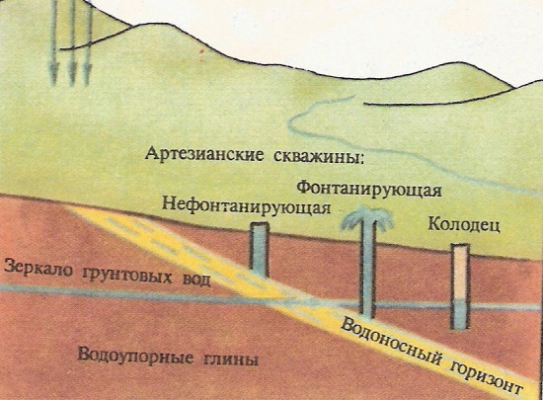 Рис. № 3.1.Схема артезианского
бассейна

